### 《指环王 1》（J.R.R. Tolkien’s The Lord of the Rings, Vol. I）

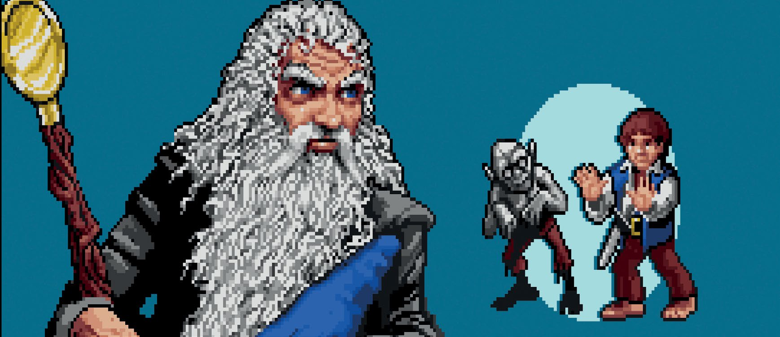

Interplay, 1990, MS-DOS and Amiga*

* Interplay 在 1994 年发售了另外一款游戏也叫作《J.R.R. Tolkien’s The Lord of the Rings, Vol. I》，这次换成了 SNES 平台。尽管名字一模一样，但这是另外一款由不同的团队打造的完全不同的游戏。

作者：MI

翻译：FQ

“我小时候沉迷于追书，还买了挂历等等所有周边。在《护戒同盟》（The Fellowship of the Ring）的封面里面藏了一个我在七年级时手写的电脑程序。我把它拿给了他们（托尔金遗产基金会，Tolkien Estate）并向他们展示：‘这是我的第一个电脑程序，在书的封面上写的。’我不知道是什么让他们同意的，但他们确实同意了。我想他们知道正在跟一群对授权很有激情的人打交道吧。”

—— [Brian Fargo](https://www.filfre.net/2017/05/an-independent-interplay-takes-on-tolkien/)

Interplay 创始人

我很清楚地记得我为什么会买《指环王 1》。因为盒子上的画很酷，标题也很容易记住，以及这是一个 CD-ROM 版本的，包含了很多过场动画，我完全搞不懂那些片段是从 Ralph Bakshi[1] 的电影中截取的还是根据原书改编的。我当时才十岁好吗。

但这确实是一款改变我人生的游戏：你可以以任何喜欢的方式在辽阔的游戏世界中探索；你可以任何顺序做事情；许多谜题都有多种解决方案，甚至有些连开发者都没想到。

尽管几乎已经被遗忘，《指环王 1》拥有许多当时被奉为伟大的 RPG 的很多特征，都蕴藏于这款五颜六色且易于上手的游戏中，同时也保持了给玩家的成就感和高可玩性。

开局你只拥有三个很脆弱的霍比特人，随着同盟（Fellowship）的形成，成长为几乎无敌的存在。与此同时，玩家可以在游戏中探索地牢、通过和《创世纪》（Ultima）很像的关键词系统和 NPC 对话、接支线任务、进行回合制的战斗，直到最后的胜利（至少在续作之前是胜利了）。

图 1 虽然画面在当时算是不错的，但缺乏多样性而且少了一种奇幻的感觉。这个截图里的场景是摩瑞亚（Moria）的大门和触手守卫，但和很多其他的场景相比毫无辨识度。

正文部分从此开始（使用“正文-首行缩进”样式，默认就是），如果编辑过程中按回车不缩进了，不要使用 Tab 键，这种情况直接点一下上面功能区的对应样式就可以了。

图片插入方式（单栏）：

图 2在边上的注释一般都以题注的形式写在此处，题注开头使用“图 1”而不是英文的“Figure 1”。插入题注在图片上右键，选择“插入题注”，而不是手动创建文本框。格式：靠左对齐。（在 word 里图片左边可能会显示一个小黑点，不用管它）

宽度 8.22 厘米，顶格无缩进，环绕模式选“嵌入型”，

图片前后与正文间隔一行正文的距离。

脚注的格式（请看脚注）[2]

双栏图片的插入方式：

图 3 题注居中，其他关于题注的说明和上面单栏图片一样。

双栏图片宽度 17.21 厘米，两侧贴边（拖动时有绿色提示线），上下型环绕。实际使用时要保持图片的比例，可以拖拽斜角上的锚点来调整大小。

1. 译者注：美国动画片导演。
2. 直接使用默认格式，不分栏。如果是我们自己加上的脚注要在最开始有“译者注：”字样，如果是原文的注释就直接写。